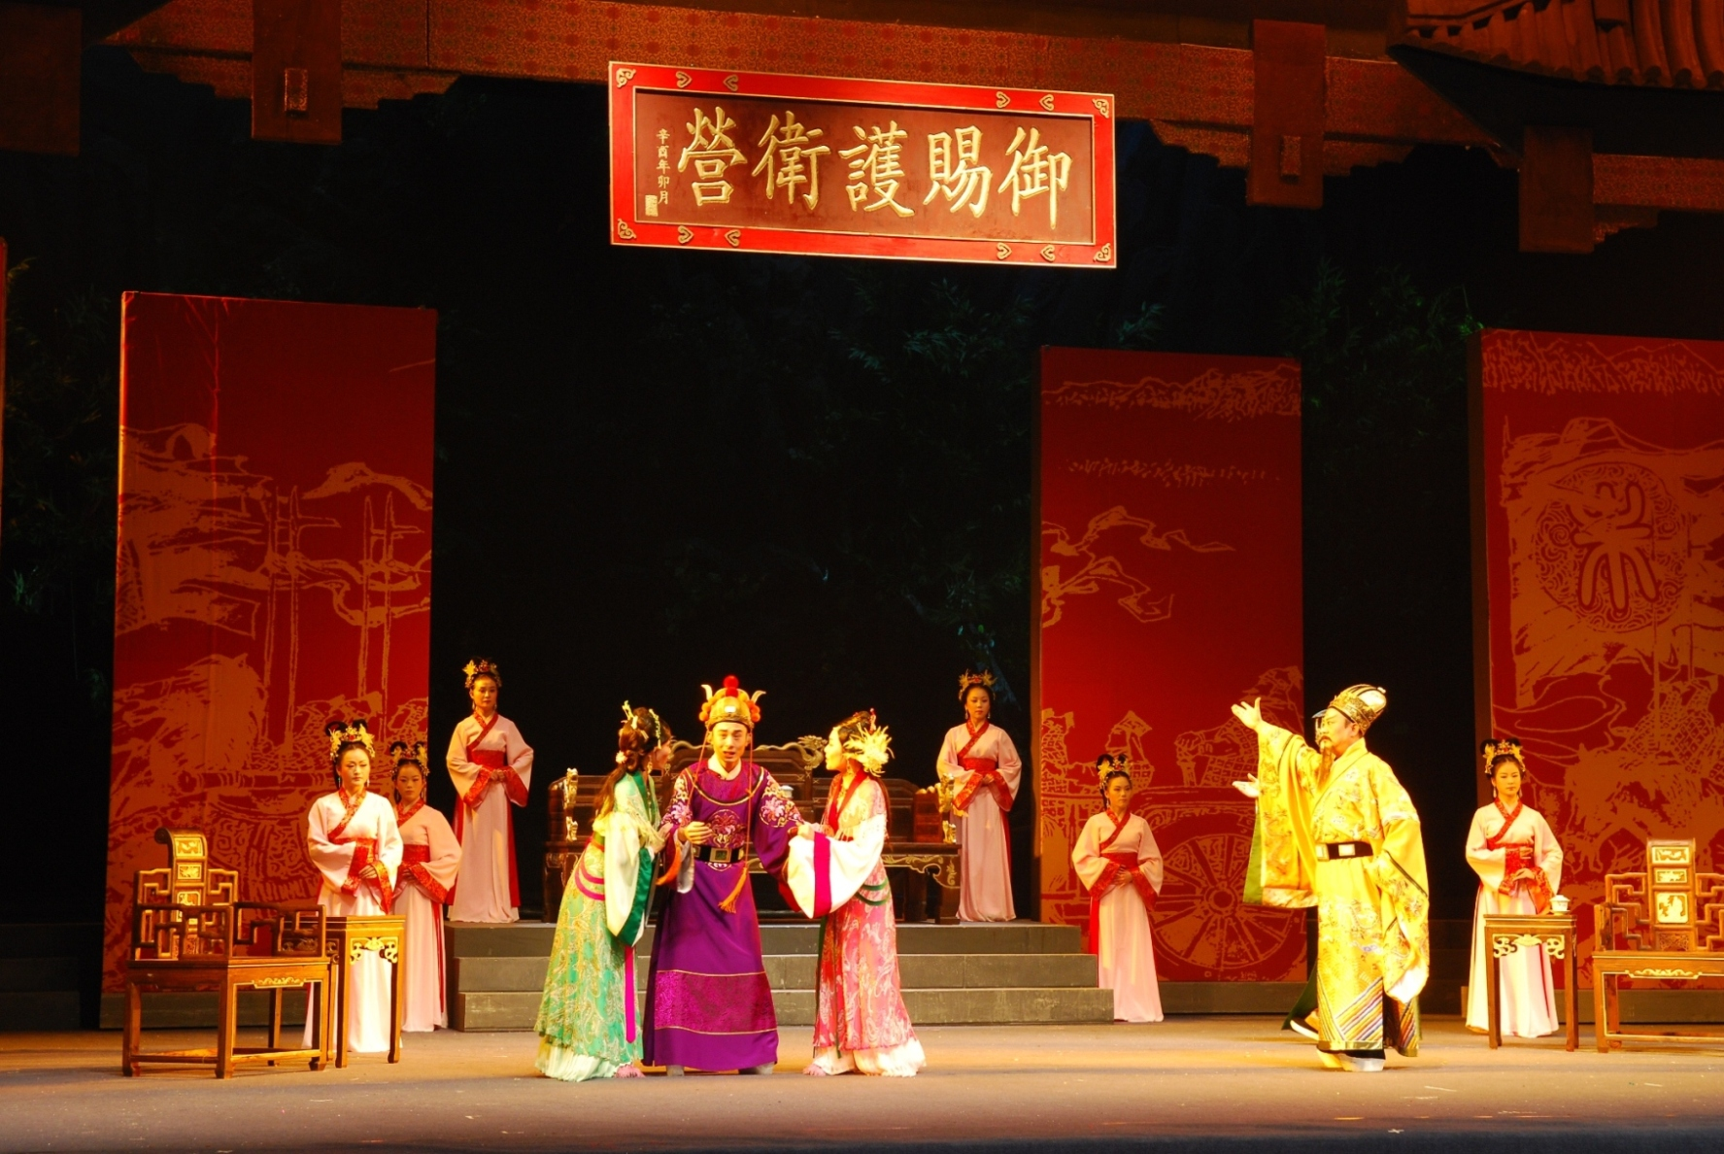
浙江姚劇「王陽明」2/22.23演出 2/17 起索票！

【新北市訊】為推動兩岸文化、藝術交流，繼2009年小百花越劇團《五母拜壽》交流演出圓滿成功後，新北市政府文化局將於2月22、23日晚上七點三十分在新北市藝文中心演藝廳，邀請素有天下第一團美譽的浙江省餘姚市藝術劇院演出大型姚劇《王陽明》，自2月17日起免費索票，歡迎戲迷們前往新北市政府3樓藝廊、新北市藝文中心、新莊文藝中心、天才書坊文化店等地點索票，相關資訊詳電洽文化局29603456轉4501。

新北市政府文化局表示，姚劇屬吳語系灘簧類地方劇種，源起於浙江餘姚，脫胎於當地”車子燈”、”採茶籃”、”旱船”等民間歌舞與”雀冬冬”等民間說唱藝術，形成於十八世紀中葉，至今已有二百五十多年發展歷史。1956年，”餘姚灘簧”定名為”姚劇”，從此進入姚劇發展的新里程。於2011年，首次來台巡演的浙江省余姚市藝術劇院，將秀出天下第一團、一劇種、一劇團的表演功力，並演出劇情十分感人的「王陽明」。

姚劇音樂以流暢、活潑見長而極具民間性，唱腔曲調節奏明快流暢，唱詞純樸通俗，生活氣息濃郁的地方特色，道白通俗易懂，極具風趣幽默和詼諧；姚劇的表演質樸自然，富有生活氣息，為廣大觀眾所喜聞樂見。於2008年，姚劇更列入大陸國家級非物質文化遺產保護名錄。

文化局說，2月22日（二）、23日（三）將在新北市藝文中心演藝廳連續演出兩場，訂於2月17日（四）開始索票，喜愛戲劇藝術的民眾千萬不要錯過這場難得的姚劇盛宴，相關資訊可洽詢文化局29603456轉4501。

資料詳詢：文化局 文化發展科鄭麗慧29603456分機4501
新聞聯絡人廖麗玲29603456分機4627/0921154179

新北市藝文中心演藝廳：新北市板橋區莊敬路62號
http://www.culture.tpc.gov.tw/web/News?command=showDetail&postId=215617&FP=1068

